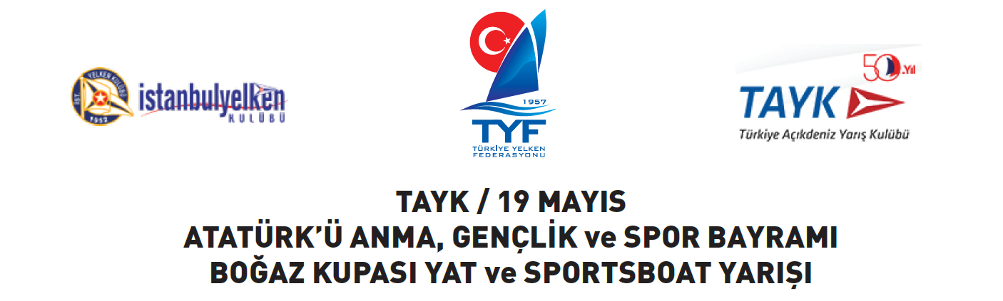

DUYURU NO:1
Türkiye Yelken Federasyonu tarafından temin edilen ve yarışacak teknelere dağıtılacak olan Türk bayraklarının yarış süresince teknelerin Kıç istiralyalarına ya da kıç tarafta en uygun yere talıkması gerekmektedir. Bu konuda teknelerin gerekli malzemeyi tedarik ederek gelmeleri gerekmektedir.

18.05.2021 19:00 ORGANİZASYON KURULU

